风力无吊系统市场剖析：Enercon占全球风力无吊系统市场份额为33%
一、引言
本报告旨在深入分析全球风力无吊系统市场的现状、发展趋势及行业前景，为专业投资者提供决策参考。风力无吊系统作为一种特殊的技术解决方案，在风力涡轮机的安装和维护中发挥着重要作用，其市场增长潜力巨大。
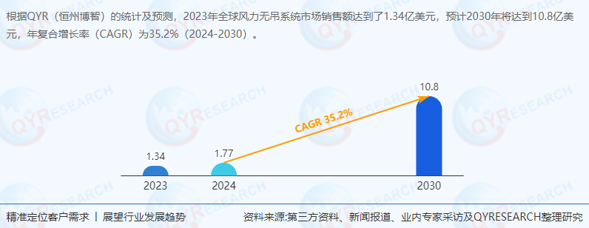
二、市场定义与供应链结构
风力无吊系统是一种用于安装和维护风力涡轮机的特殊技术，无需使用传统的重型起重机，而是通过无吊设备的方法实现。该系统的供应链结构包括原材料供应商、制造商、分销商、安装商及最终用户等环节。
三、市场数据与上下游分析
市场规模与增长率
根据QYResearch最新调研报告显示，2023年全球风力无吊系统市场销售额达到了1.34亿美元，预计2030年将达到10.8亿美元，年复合增长率（CAGR）为35.2%（2024-2030）。
地区分布
欧洲是最大的市场，份额约为37%；
中国和北美紧随其后，份额分别约为24%和17%；
其他重点关注地区包括日本、东南亚和印度。
上下游分析
上游：主要包括钢材、电子元器件等原材料供应商；
下游：主要为风力发电站运营商及风力涡轮机制造商。
四、主要生产商企业简介
Enercon：全球领先的风力无吊系统制造商，市场份额约为33%。
Mammoet：在风力无吊系统领域具有显著影响力。
纽科伦起重（Nucleon Crane）：中国知名风力无吊系统制造商。
河南云天起重：中国重要的风力无吊系统供应商。
KoalaLifter：在风力无吊系统市场占据一定份额。
Nabrawind、Liftra、江苏风洋风电技术工程有限公司：其他重要参与者。
五、政策环境分析
各国政府对可再生能源的支持政策，特别是风力发电的补贴和税收优惠，为风力无吊系统市场的发展提供了有力保障。同时，环保法规的加强也推动了风力无吊系统的应用。
六、市场分析与发展趋势
产品类型
自爬式：占据市场最大份额，约为75%；
自升式、自架式：市场份额相对较小，但具有增长潜力。
应用领域
陆上风电：最大应用领域；
海上风电：随着技术进步和成本降低，市场份额逐渐增长。
市场趋势
技术创新：不断提高系统的适应性和效率；
降低成本：通过规模化生产和优化供应链降低成本；
市场需求增长：随着全球对可再生能源的需求增加，风力无吊系统市场将持续增长。
七、行业前景预测
预计未来几年，全球风力无吊系统市场将保持高速增长态势。随着技术进步和成本降低，该系统在风力涡轮机安装和维护中的应用将更加广泛。特别是在中国、北美和欧洲等市场，随着政府对可再生能源的支持力度加大和风力发电站的增加，风力无吊系统市场将迎来更多发展机遇。
八、行业发展机遇与风险分析
发展机遇
政策支持：各国政府对可再生能源的支持政策；
技术进步：提高系统效率和降低成本的技术创新；
市场需求增长：全球对可再生能源的需求增加。
风险挑战
市场竞争加剧：随着市场参与者增多，竞争将更加激烈；
技术风险：新技术研发和应用可能面临不确定性；
政策风险：政府对可再生能源政策的调整可能影响市场发展。
九、结论
综上所述，全球风力无吊系统市场具有广阔的发展前景。投资者应密切关注市场动态和技术创新趋势，抓住发展机遇并应对潜在风险。本报告为专业投资者提供了详实的数据分析和行业洞察，有助于做出明智的投资决策。
QYResearch是全球知名的大型咨询公司，行业涵盖各高科技行业产业链细分市场，横跨如半导体产业链（半导体设备及零部件、半导体材料、集成电路、制造、封测、分立器件、传感器、光电器件）、光伏产业链（设备、硅料/硅片、电池片、组件、辅料支架、逆变器、电站终端）、新能源汽车产业链（动力电池及材料、电驱电控、汽车半导体/电子、整车、充电桩）、通信产业链（通信系统设备、终端设备、电子元器件、射频前端、光模块、4G/5G/6G、宽带、IoT、数字经济、AI）、先进材料产业链（金属材料、高分子材料、陶瓷材料、纳米材料等）、机械制造产业链（数控机床、工程机械、电气机械、3C自动化、工业机器人、激光、工控、无人机）、食品药品、医疗器械、农业等。QYResearch专注为企业提供专业的市场调查报告、市场研究报告、可行性研究、IPO咨询、商业计划书、制造业单项冠军申请和专精特新“小巨人”申请、市占率证明等服务。
《2025-2031全球与中国风力无吊系统市场现状及未来发展趋势》本文正文共8章，各章节主要内容如下：
第1章：报告统计范围、产品细分及全球总体规模及增长率等数据
第2章：全球不同应用风力无吊系统市场规模及份额等
第3章：全球风力无吊系统主要地区市场规模及份额等
第4章：全球范围内风力无吊系统主要企业竞争分析，主要包括风力无吊系统收入、市场份额及行业集中度分析
第5章：中国市场风力无吊系统主要企业竞争分析，主要包括风力无吊系统收入、市场份额及行业集中度分析
第6章：全球主要企业基本情况介绍，包括公司简介、风力无吊系统产品、收入及最新动态等。
第7章：行业发展机遇和风险分析
第8章：报告结论

